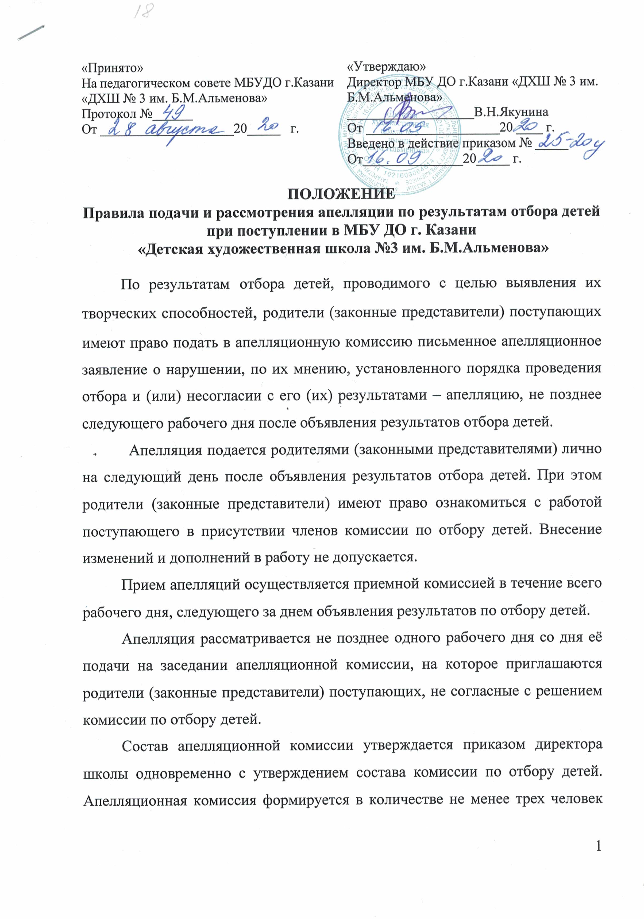
из числа работников образовательного учреждения, не входящих в состав комиссии по отбору детей.
Для рассмотрения апелляции секретарь комиссии по отбору детей направляет в апелляционную комиссию протоколы заседания комиссии по отбору детей, творческие работы детей.
Апелляционная комиссия принимает решение о целесообразности и нецелесообразности повторного проведения отбора в отношении поступающего, родители (законные представители) которого подали апелляцию. Данное решение утверждается большинством голосов членов комиссии, участвующих в заседании, при обязательном присутствии председателя комиссии. При равном числе голосов председатель комиссии обладает правом решающего голоса.
Решение апелляционной комиссии подписывается председателем данной комиссии и доводится до сведения подавших апелляцию родителей (законных представителей) под роспись в течении одного дня с момента принятия решения.
На каждом заседании апелляционной комиссии ведется протокол.
Повторное проведение отбора детей проводится в течение трех рабочих дней со дня принятия решения о целесообразности такого отбора в присутствии одного из членов апелляционной комиссии. Подача апелляции по процедуре проведения повторного отбора детей не допускается.
Решение апелляционной комиссии является окончательным и пересмотру не подлежит.

